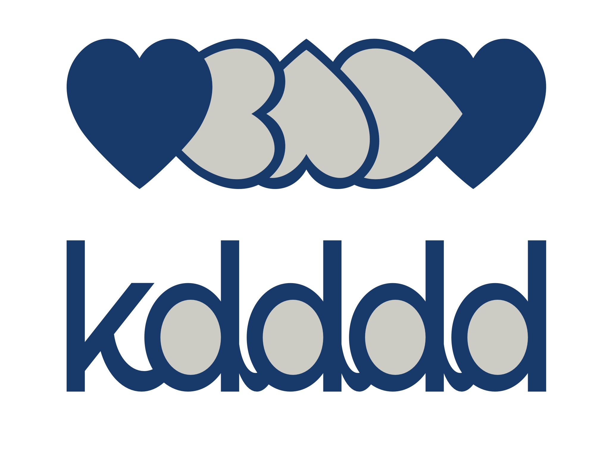

개인정보, 초상권 이용 동의 및 수강 규정 확인서
본 동의서는 「개인정보 보호법」 제15조, 제17조, 제21조에 따라 수강생의 개인정보 및 초상권, 영상물 이용 및 수업 규정에 대한 동의를 받기 위한 것입니다.

1. 개인정보 수집 및 이용
- 이용 목적: 유익액터스 및 KD4 액팅 스튜디오의 홍보, 포트폴리오, 공식 웹사이트, YouTube 및 SNS 게시, 홍보 목적에 한하여 사용

2. 초상권 이용 동의
참여자는 출연영상 촬영에 동의하며, 해당 영상물의 저작권(편집, 복제, 배포, 공중송신, 2차적 저작물 작성권 포함)은 유익액터스에 귀속됩니다.
본 영상물은 홍보 및 상업적 목적을 포함하여 사용될 수 있으며, 출연자가 영상물의 2차 가공 또는 별도 사용을 원할 경우 사전에 유익액터스의 서면 승인을 받아야 합니다.

3. 개인정보 보관 및 파기
개인정보 및 영상물은 보관 목적 달성 시까지 보관되며, 목적 달성 후에는 「개인정보 보호법」 제21조에 따라 지체 없이 파기됩니다.
4. 수강 및 중도 하차 규정 안내
본 출연영상제작 클래스는 총 3개월 코스로 진행됩니다.
중도 하차(드랍) 제한: 본 프로그램은 특성상 파트너와 협업으로 진행됩니다. 원활한 수업 운영과 양질의 결과물을 위해 2회차 수업 이후부터는 중도 하차가 불가능함을 원칙으로 합니다.
중도 하차 패널티: 피치 못할 사정으로 드랍해야 할 경우, 당월 수업료의 50%가 패널티로 부과됩니다. 이는 프로그램 진행 손실에 대한 최소한의 금액입니다.
□ 위 내용에 대해 동의합니다 □ 동의하지 않습니다
2026년 월 일 성명: ______________________ (서명)

